青 岛 理 工 大 学
实 验 报 告
专业： 软件工程 班级： 软件213 姓名： 白鹏飞
实验课程：计算机网络 |  | 报告成绩：
项目名称：路由协议的应用1
实验地点： 信控楼303 实验室（ 3 楼 303 室） |  | 指导教师：叶晓云
实验时间： 2023 年 11月 20 日 16时 至 18 时 | 交报告时间： 年 月 日
一、实验目的、任务介绍、任务目标：
实验目的：
- 掌握RIP的工作原理
- 掌握在路由交换机和路由器上配置RIP的方法
任务一：
任务介绍：
根据【拓扑规划】和【网络规划】，在eNSP中选取相应的设备，完成整个网络部署。
任务目标：
在eNSP中完成整个网络的部署

任务二：
任务介绍：
根据前面【网络规划】中的相关信息，配置主机和交换机。
任务目标：
（1）完成主机host1-host8的网络配置
（2）完成交换机SW1-SW4的配置。

任务三：
任务介绍：
对路由交换机RS1-RS4进行配置，并且使用ping命令测试各路由交换机下联VLAN间通信的结果。
（1）配置路由交换机RS1-RS4。
（2）完成各路由交换机下VLAN间通信测试。

二、实验步骤及注意事项：
实验步骤：
拓扑规划：
1、网络拓扑
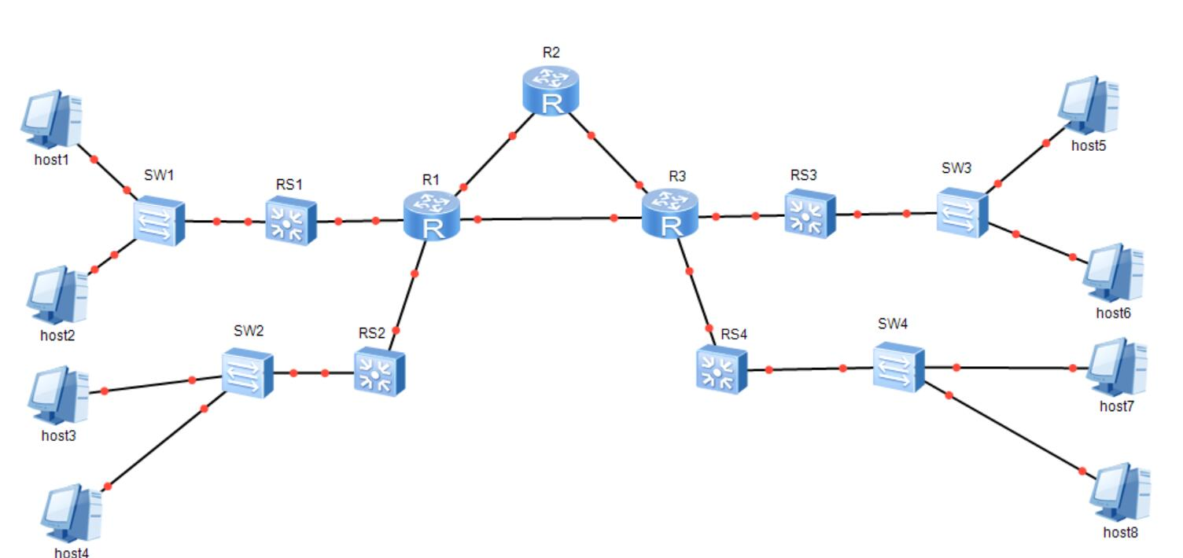

2、拓扑说明
序号 | 设备 | 设备类型 | 规格型号 | 备注
1 | host1-host8 | 用户主机 | PC | --
2 | SW1-SW4 | 二层交换机 | S3700 | --
3 | RS1-RS4 | 路由交换机 | S5700 | 即三层交换机
4 | R1-R3 | 路由器 | Router | --

【网络规划】
1、交换机接口（即二层接口）与VLAN
序号 | 交换机 | 接口 | 所属VLAN ID | 连接设备 | 接口类型
1 | SW1 | g0/0/1 | 1、11、12 | RS1 | trunk
2 | SW1 | e0/0/1 | 11 | host1 | access
3 | SW1 | e0/0/2 | 12 | host2 | access
4 | SW2 | g0/0/1 | 1、13、14 | RS2 | trunk
5 | SW2 | e0/0/1 | 13 | host3 | access
6 | SW2 | e0/0/2 | 14 | host4 | access
7 | SW3 | g0/0/1 | 1、15、16 | RS3 | trunk
8 | SW3 | e0/0/1 | 15 | host5 | access
9 | SW3 | e0/0/2 | 16 | host6 | access
10 | SW4 | g0/0/1 | 1、17、18 | RS4 | trunk
11 | SW4 | e0/0/1 | 17 | host7 | access
12 | SW4 | e0/0/2 | 18 | host8 | access
13 | RS1 | g0/0/1 | 100 | R1 | access
14 | RS1 | g0/0/24 | 1、11、12 | SW1 | trunk
15 | RS2 | g0/0/1 | 100 | R1 | access
16 | RS2 | g0/0/24 | 1、13、14 | SW2 | trunk
17 | RS3 | g0/0/1 | 100 | R3 | access
18 | RS3 | g0/0/24 | 1、15、16 | SW3 | trunk
19 | RS4 | g0/0/1 | 100 | R3 | access
20 | RS4 | g0/0/24 | 1、17、18 | SW4 | trunk
2、主机IP地址
序号 | 设备名称 | IP地址/子网掩码 | 默认网关 | 接入位置 | VLAN ID
1 | host1 | 192.168.64.1/24 | 192.168.64.254 | SW1 e0/0/1 | 11
2 | host2 | 192.168.65.1/24 | 192.168.65.254 | SW1 e0/0/2 | 12
3 | host3 | 192.168.66.1/24 | 192.168.66.254 | SW2 e0/0/1 | 13
4 | host4 | 192.168.67.1/24 | 192.168.67.254 | SW2 e0/0/2 | 14
5 | host5 | 192.168.68.1/24 | 192.168.68.254 | SW3 e0/0/1 | 15
6 | host6 | 192.168.69.1/24 | 192.168.69.254 | SW3 e0/0/2 | 16
7 | host7 | 192.168.70.1/24 | 192.168.70.254 | SW4 e0/0/1 | 17
8 | host8 | 192.168.71.1/24 | 192.168.71.254 | SW4 e0/0/2 | 18
3、路由接口（即三层接口）
序号 | 设备名称 | 接口名称 | 接口地址 | 备注
1 | RS1 | vlanif11 | 192.168.64.254/24 | VLAN11的SVI
2 | RS1 | vlanif12 | 192.168.65.254/24 | VLAN12的SVI
3 | RS1 | vlanif100 | 10.0.1.2/30 | RS1的VLAN100的SVI
4 | RS2 | vlanif13 | 192.168.66.254/24 | VLAN13的SVI
5 | RS2 | vlanif14 | 192.168.67.254/24 | VLAN14的SVI
6 | RS2 | vlanif100 | 10.0.2.2/30 | RS2的VLAN100的SVI
7 | RS3 | vlanif15 | 192.168.68.254/24 | VLAN15的SVI
8 | RS3 | vlanif16 | 192.168.69.254/24 | VLAN16的SVI
9 | RS3 | vlanif100 | 10.0.3.2/30 | RS3的VLAN100的SVI
10 | RS4 | vlanif17 | 192.168.70.254/24 | VLAN17的SVI
11 | RS4 | vlanif18 | 192.168.71.254/24 | VLAN18的SVI
12 | RS4 | vlanif100 | 10.0.4.2/30 | RS4的VLAN100的SVI
13 | R1 | g0/0/0 | 10.0.0.1/30 | 连接R2
14 | R1 | g0/0/1 | 10.0.0.9/30 | 连接R3
15 | R1 | g0/0/2 | 10.0.1.1/30 | 连接RS1
16 | R1 | g0/0/3 | 10.0.2.1/30 | 连接RS2
17 | R2 | g0/0/0 | 10.0.0.2/30 | 连接R1
18 | R2 | g0/0/1 | 10.0.0.6/30 | 连接R3
19 | R3 | g0/0/0 | 10.0.0.5/30 | 连接R2
20 | R3 | g0/0/1 | 10.0.0.10/30 | 连接R1
21 | R3 | g0/0/2 | 10.0.3.1/30 | 连接RS3
22 | R3 | g0/0/3 | 10.0.4.1/30 | 连接RS4
4、路由表规划
序号 | 路由设备 | 路由协议
1 | RS1-RS4 | RIPv2
2 | R1-R3 | RIPv2

任务一：
【操作步骤】
步骤1：新建拓扑。
（1）启动eNSP，点击【新建拓扑】按钮，打开一个空白拓扑界面。
（2）根据【拓扑规划】中的网络拓扑及相关说明，在eNSP中选取相应的设备，将其拖动到空白拓扑中，并完成设备间的连线。如图所示：
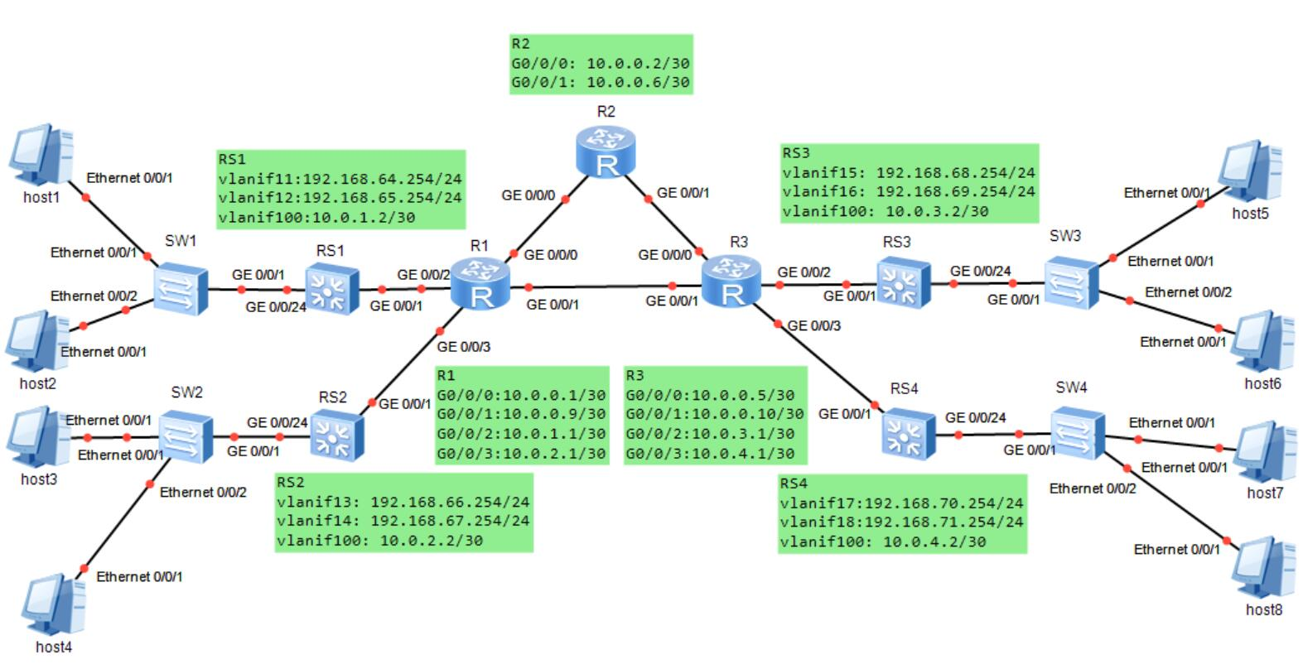
步骤2：保存拓扑。
点击【保存】按钮，保存刚刚建立好的网络拓扑。
任务二：
【操作步骤】
步骤1：配置主机网络参数。
根据【网络规划】，给host1-host8配置IP地址等信息，并启动每台主机。
步骤2：配置交换机SW1。
<Huawei>
<Huawei>system-view
Enter system view, return user view with Ctrl+Z.
[Huawei]undo info-center enable
Info: Information center is disabled.
[Huawei]sysname SW1
//创建VLAN11和VLAN12
[SW1]vlan batch 11 12
Info: This operation may take a few seconds. Please wait for a moment...done.
//将e0/0/1和e0/0/2设置为Access类型，分别划入VLAN11和VLAN12
[SW1]int e0/0/1
[SW1-Ethernet0/0/1]port link-type access
[SW1-Ethernet0/0/1]port default vlan 11
[SW1-Ethernet0/0/1]quit
[SW1]int e0/0/2
[SW1-Ethernet0/0/2]port link-type access
[SW1-Ethernet0/0/2]port default vlan 12
[SW1-Ethernet0/0/2]quit
//将上联RS1的接口设置为trunk类型，并允许VLAN11和VLAN12的数据帧通过
[SW1]int g0/0/1
[SW1-GigabitEthernet0/0/1]port link-type trunk
[SW1-GigabitEthernet0/0/1]port trunk allow-pass vlan 11 12
[SW1-GigabitEthernet0/0/1]quit
[SW1]quit
//保存配置
<SW1>save
步骤3：配置交换机SW2。
<Huawei>system-view
Enter system view, return user view with Ctrl+Z.
[Huawei]undo info-center enable
Info: Information center is disabled.
[Huawei]sysname SW2
//创建VLAN13和VLAN14
[SW2]vlan batch 13 14
Info: This operation may take a few seconds. Please wait for a moment...done.
//配置access类型接口
[SW2]int e0/0/1
[SW2-Ethernet0/0/1]port link-type access
[SW2-Ethernet0/0/1]port default vlan 13
[SW2-Ethernet0/0/1]quit
[SW2]int e0/0/2
[SW2-Ethernet0/0/2]port link-type access
[SW2-Ethernet0/0/2]port default vlan 14
[SW2-Ethernet0/0/2]quit
//将上联RS2的接口配置为trunk类型
[SW2]int g0/0/1
[SW2-GigabitEthernet0/0/1]port link-type trunk
[SW2-GigabitEthernet0/0/1]port trunk allow-pass vlan 13 14
[SW2-GigabitEthernet0/0/1]quit
[SW2]quit
<SW2>save

步骤4：配置交换机SW3.
<Huawei>system-view
Enter system view, return user view with Ctrl+Z.
[Huawei]undo info-center enable
Info: Information center is disabled.
[Huawei]sysname SW3
//创建VLAN15和VLAN16
[SW3]vlan batch 15 16
Info: This operation may take a few seconds. Please wait for a moment...done.
//配置access类型端口
[SW3]int e0/0/1
[SW3-Ethernet0/0/1]port link-type access
[SW3-Ethernet0/0/1]port default vlan 15
[SW3-Ethernet0/0/1]quit
[SW3]int e0/0/2
[SW3-Ethernet0/0/2]port link-type access
[SW3-Ethernet0/0/2]port default vlan 16
[SW3-Ethernet0/0/2]quit
//将上联RS3的接口配置为trunk类型
[SW3]int g0/0/1
[SW3-GigabitEthernet0/0/1]port link-type trunk
[SW3-GigabitEthernet0/0/1]port trunk allow-pass vlan 15 16
[SW3-GigabitEthernet0/0/1]quit
[SW3]quit
<SW3>save

步骤5：配置交换机SW4。
<Huawei>system-view
Enter system view, return user view with Ctrl+Z.
[Huawei]undo info-center enable
Info: Information center is disabled.
[Huawei]sysname SW4
//创建VLAN17和VLAN18
[SW4]vlan batch 17 18
Info: This operation may take a few seconds. Please wait for a moment...done.
//配置access类型端口
[SW4]int e0/0/1
[SW4-Ethernet0/0/1]port link-type access
[SW4-Ethernet0/0/1]port default vlan 17
[SW4-Ethernet0/0/1]quit
[SW4]int e0/0/2
[SW4-Ethernet0/0/2]port link-type access
[SW4-Ethernet0/0/2]port default vlan 18
[SW4-Ethernet0/0/2]quit
//将上联RS4的接口配置为trunk类型
[SW4]int g0/0/1
[SW4-GigabitEthernet0/0/1]port link-type trunk
[SW4-GigabitEthernet0/0/1]port trunk allow-pass vlan 17 18
[SW4-GigabitEthernet0/0/1]quit
[SW4]quit
<SW4>save
任务三：
【操作步骤】
步骤1：配置路由交换机RS1。
<Huawei>
Enter system view, return user view with Ctrl+Z.
[Huawei]undo info-center enable
Info: Information center is disabled.
[Huawei]sysname RS1
//创建VLAN11和VLAN12
[RS1]vlan batch 11 12
Info: This operation may take a few seconds. Please wait for a moment...done.
//创建VLAN11和VLAN12的SVI，并配置IP地址
[RS1]int vlanif 11
[RS1-Vlanif11]ip add 192.168.64.254 24
[RS1-Vlanif11]quit
[RS1]int vlanif 12
[RS1-Vlanif12]ip add 192.168.65.254 24
[RS1-Vlanif12]quit
//将连接SW1的接口设置为trunk类型，并允许VLAN11和VLAN12的数据帧通过
[RS1]int g0/0/24
[RS1-GigabitEthernet0/0/24]port link-type trunk
[RS1-GigabitEthernet0/0/24]port trunk allow-pass vlan 11 12
[RS1-GigabitEthernet0/0/24]quit
[RS1]quit
<RS1>save
步骤2：配置路由交换机RS2。
<Huawei>system-view
Enter system view, return user view with Ctrl+Z.
[Huawei]undo info-center enable
Info: Information center is disabled.
[Huawei]sysname RS2
//创建VLAN13和VLAN14
[RS2]vlan batch 13 14
Info: This operation may take a few seconds. Please wait for a moment...done.
//配置VLAN13和VLAN14的SVI的地址
[RS2]int vlanif 13
[RS2-Vlanif13]ip add 192.168.66.254 24
[RS2-Vlanif13]quit
[RS2]int vlanif 14
[RS2-Vlanif14]ip add 192.168.67.254 24
[RS2-Vlanif14]quit
//将连接SW2的接口设置为trunk类型，允许VLAN13和VLAN14的数据帧通过
[RS2]int g0/0/24
[RS2-GigabitEthernet0/0/24]port link-type trunk
[RS2-GigabitEthernet0/0/24]port trunk allow-pass vlan 13 14
[RS2-GigabitEthernet0/0/24]quit
[RS2]quit
<RS2>save

步骤3：配置路由交换机RS3。
<Huawei>system-view
Enter system view, return user view with Ctrl+Z.
[Huawei]undo info-center enable
Info: Information center is disabled.
[Huawei]sysname RS3
//创建VLAN15和VLAN16
[RS3]vlan batch 15 16
Info: This operation may take a few seconds. Please wait for a moment...done.
//配置VLAN15和VLAN16的SVI的地址
[RS3]int vlanif 15
[RS3-Vlanif15]ip add 192.168.68.254 24
[RS3-Vlanif15]quit
[RS3]int vlanif 16
[RS3-Vlanif16]ip add 192.168.69.254 24
[RS3-Vlanif16]quit
//将连接SW3的接口设置为trunk类型，允许VLAN15和VLAN16的数据帧通过
[RS3]int g0/0/24
[RS3-GigabitEthernet0/0/24]port link-type trunk
[RS3-GigabitEthernet0/0/24]port trunk allow-pass vlan 15 16
[RS3-GigabitEthernet0/0/24]quit
[RS3]quit
<RS3>save

步骤4：配置路由交换机RS4。
<Huawei>system-view
Enter system view, return user view with Ctrl+Z.
[Huawei]undo info-center enable
Info: Information center is disabled.
[Huawei]sysname RS4
//创建VLAN17和VLAN8
[RS4]vlan batch 17 18
Info: This operation may take a few seconds. Please wait for a moment...done.
//配置VLAN17和VLAN18的SVI的地址
[RS4]int vlanif 17
[RS4-Vlanif17]ip add 192.168.70.254 24
[RS4-Vlanif17]quit
[RS4]int vlanif 18
[RS4-Vlanif18]ip add 192.168.71.254 24
[RS4-Vlanif18]quit
//将连接SW4的接口设置为trunk类型，允许VLAN17和VLAN18的数据帧通过
[RS4]int g0/0/24
[RS4-GigabitEthernet0/0/24]port link-type trunk
[RS4-GigabitEthernet0/0/24]port trunk allow-pass vlan 17 18
[RS4-GigabitEthernet0/0/24]quit
[RS4]quit
<RS4>save
步骤5：通信测试。
使用ping命令测试当前的通信情况，将测试结果填入下表。对测试结果进行分析，并说明分析结论。
序号 | 源主机 | 目的主机 | 通信结果
1 | host1 | host2 | 通
2 | host3 | host4 | 通
3 | host5 | host6 | 通
4 | host7 | host8 | 通
5 | host1 | host3 | 超时
6 | host1 | host5 | 超时
7 | host1 | host7 | 超时

注意事项：
网络规划时，主机的IP地址的第三段为自己的学号后两位，第四段为自己的班级号，为固定值，各PC按照学号后延。
三、实验仪器、用具及材料：

PC 1台
华为eNSP软件

四、数据记录及处理
1.将自己的拓扑截图。
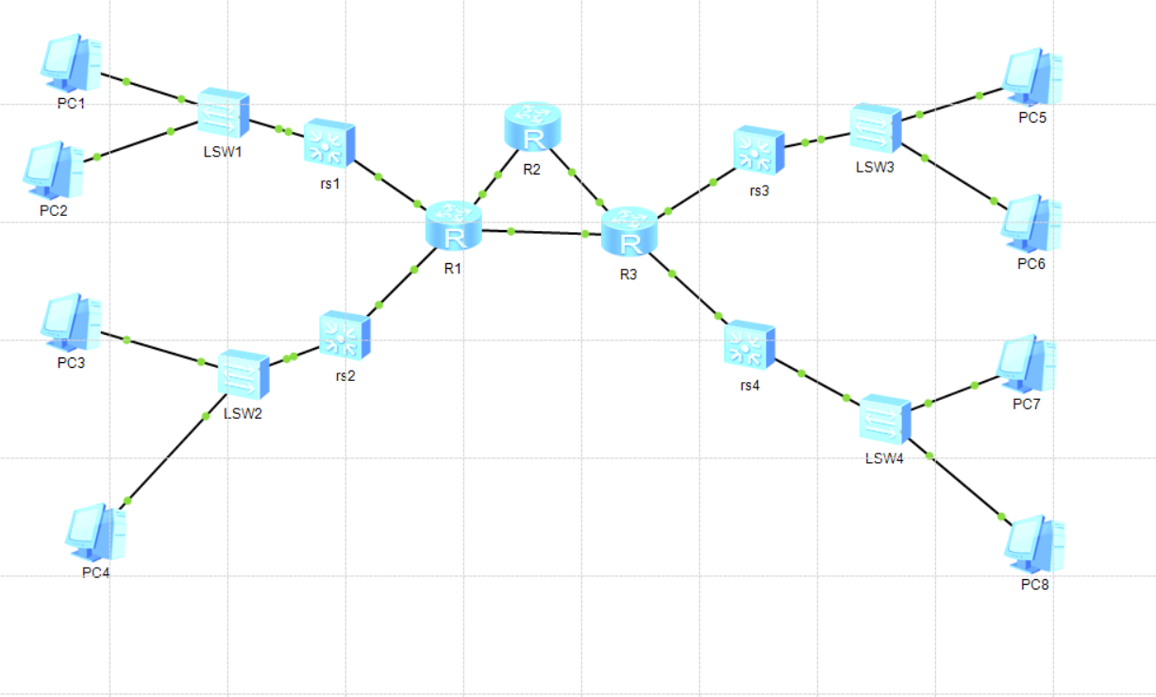
2.将任务二中，交换机的配置命令窗口截图（SW1--SW4）。
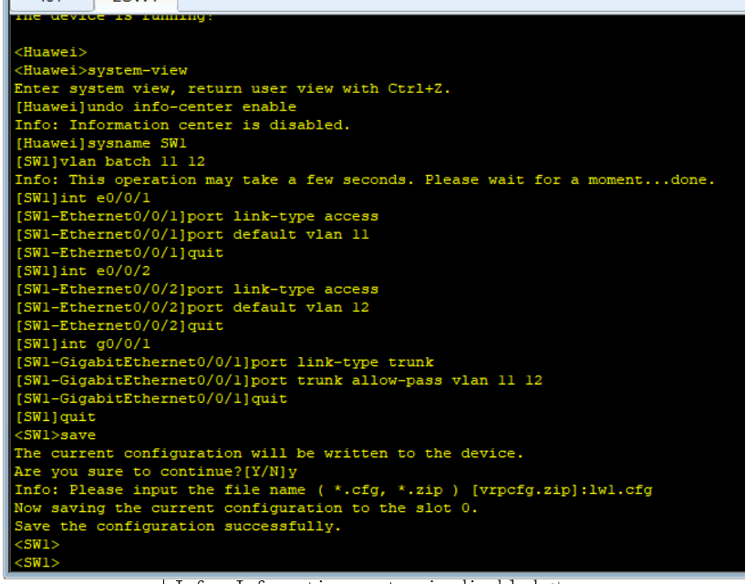
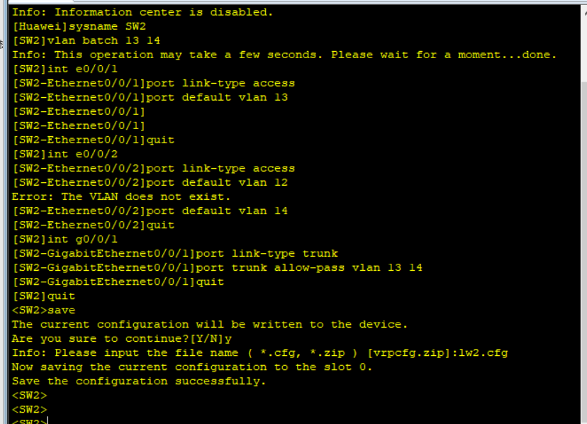
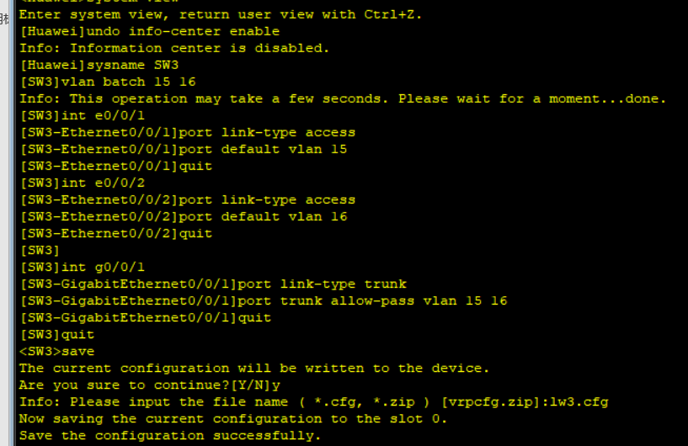
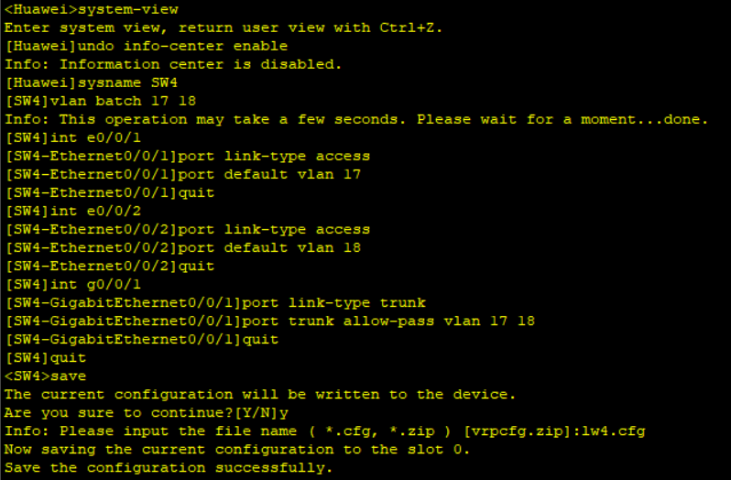
3.将任务三中，路由交换机的配置命令窗口截图（RS1—RS4）
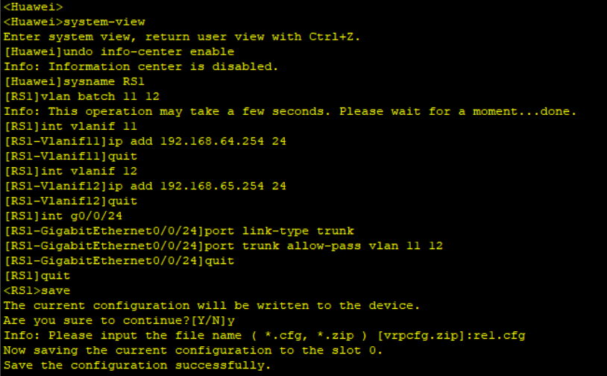
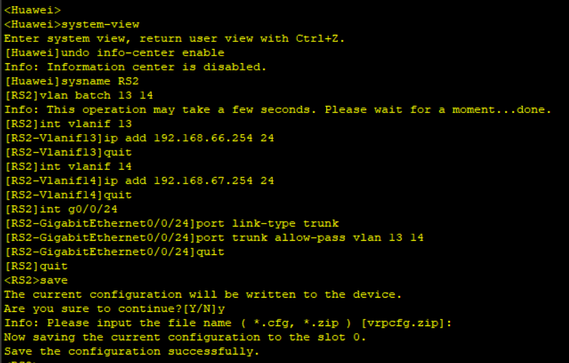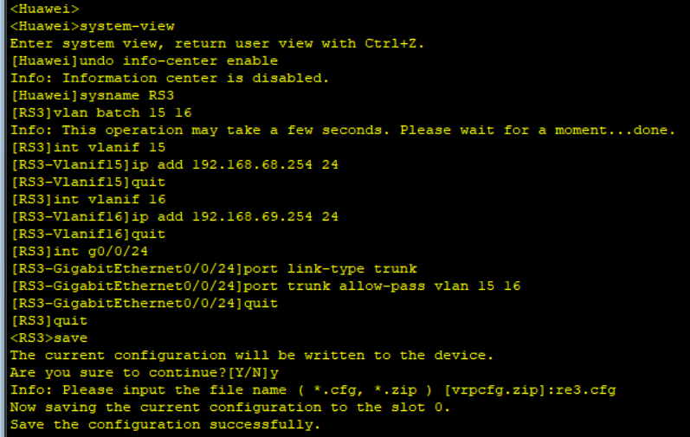
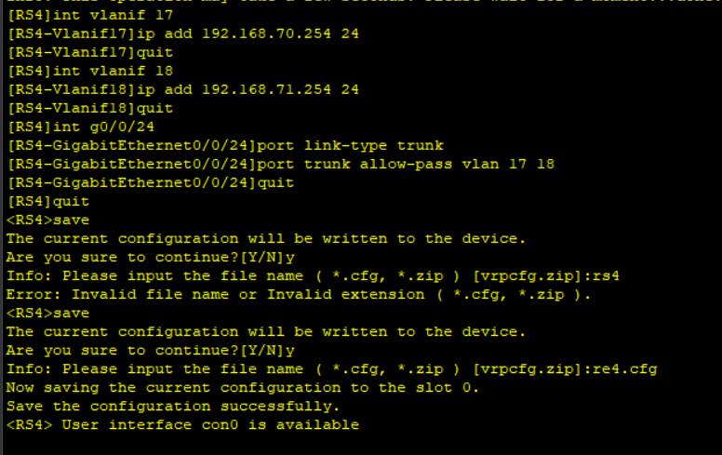
4.对任务三，步骤5中的测试过程截图。
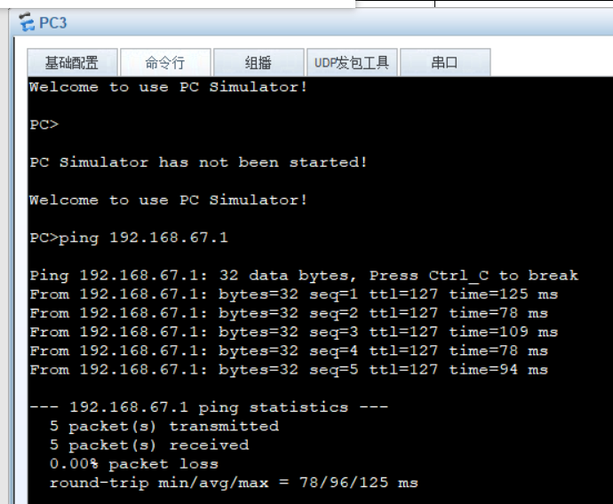
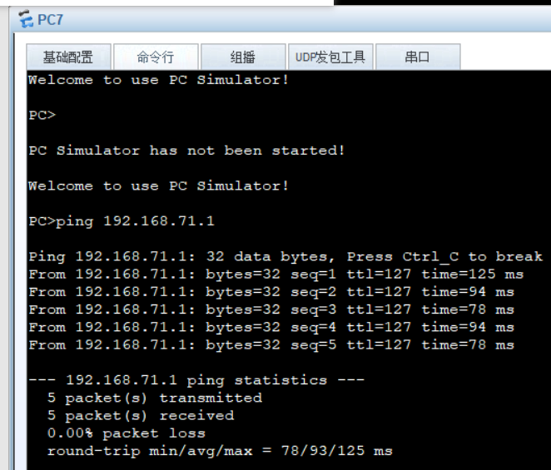
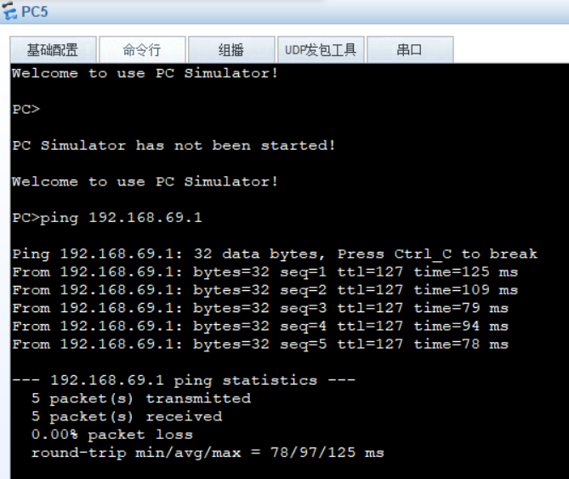
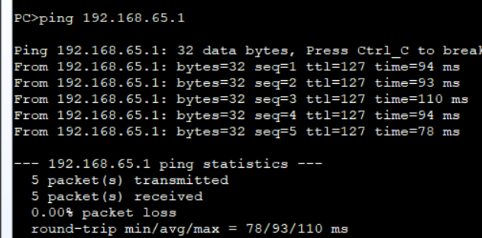
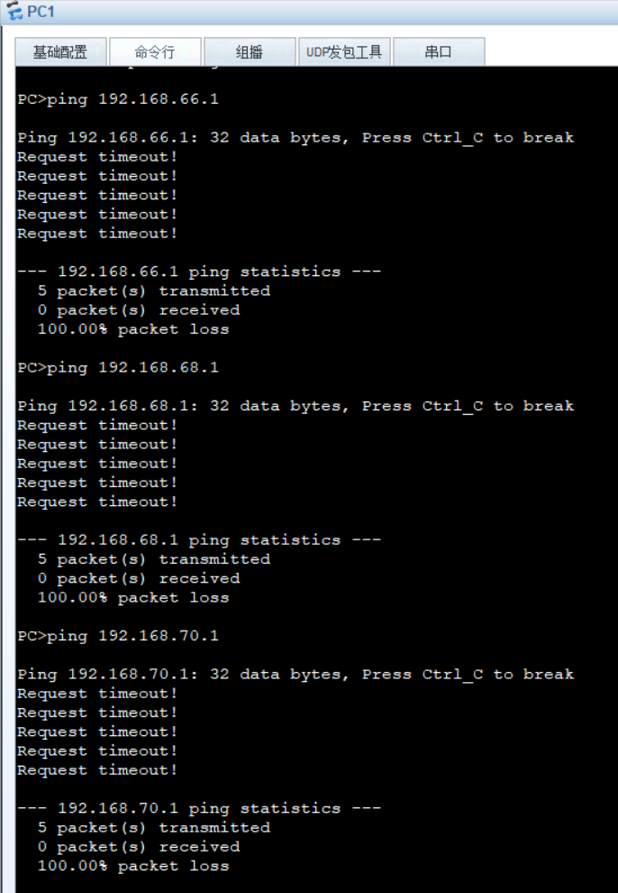

五、结果分析讨论：
分析任务一：分析网络拓扑中交换机和路由器的区别和作用。

在网络拓扑中，交换机和路由器是两种常见的网络设备，它们在网络中扮演着不同的角色，有不同的功能和工作原理。以下是它们的主要区别和作用：

交换机（Switch）：
层次： 交换机工作在OSI模型的第二层，即数据链路层。

作用：

局域网络连接： 主要用于连接局域网络（LAN）中的设备，如计算机、打印机等。
帧转发： 在同一网络中，交换机通过学习设备的MAC地址，将数据帧直接从发送方转发到目标设备，提高局域网络的性能。
广播域： 通常每个交换机端口都属于一个独立的广播域，有助于减少广播风暴的影响。
特点：

高性能： 交换机通常能够实现线速交换，即在最大带宽下，能够同时处理多个数据包。
透明性： 对于连接在交换机上的设备而言，交换机是透明的，它们感觉不到网络中的其他设备。
路由器（Router）：
层次： 路由器工作在OSI模型的第三层，即网络层。

作用：
跨网络通信： 路由器用于连接不同的网络，负责在不同网络之间传递数据包。
路由表： 路由器使用路由表来确定最佳路径将数据包从源地址传递到目标地址。
网络地址转换（NAT）： 在连接到互联网时，路由器可以执行NAT，将内部网络的私有IP地址转换为一个公共IP地址，提高网络安全性。
特点：
分隔广播域： 路由器可以分隔不同的广播域，有助于控制广播流量，提高网络效率。
网络层功能： 由于工作在网络层，路由器能够理解并处理IP地址，并根据目标地址做出决策。
共同点：
连接设备： 两者都是用于连接网络中的设备，但连接的方式和工作层次不同。
提高网络性能： 交换机和路由器都有助于提高网络的性能和效率，但它们通过不同的机制实现这一目标。
分析任务二：分析在配置交换机时，link-type的access、hybrid、trunk的区别。
在配置交换机时，link-type 参数用于指定端口的工作模式，其中包括 access、hybrid 和 trunk 这三种常见的类型。这三种类型的区别主要体现在它们对VLAN（虚拟局域网）的处理方式以及端口的用途上：

Access（访问）:

作用： Access端口通常用于连接终端设备，如计算机、IP电话等。
VLAN处理： 交换机将Access端口上的所有数据都视为属于特定的VLAN，这样的端口通常只允许属于一个VLAN的数据通过。
Hybrid（混合）:
作用： Hybrid端口可以连接到终端设备，也可以连接到其他交换机，提供更大的灵活性。
VLAN处理： 与Access端口类似，Hybrid端口可以配置为属于一个或多个VLAN，但与Access端口不同的是，它允许多个VLAN的数据通过。
灵活性： Hybrid端口常用于需要支持多个VLAN或者特殊场景（如VoIP、视频会议）的情况。
Trunk（干道）:
作用： Trunk端口通常用于连接两个交换机之间，或者连接到支持802.1Q协议的路由器。
VLAN处理： Trunk端口能够传输多个VLAN的数据，通过在数据帧中添加VLAN标签（tagging）来实现VLAN的区分。
分析任务三：思考什么是SVI并分析SVI在拓扑中起到的作用。
SVI（Switched Virtual Interface）是交换机上的虚拟接口，通常与VLAN相关联。每个SVI代表一个VLAN，并在交换机上创建一个虚拟接口，该接口与相应的VLAN相关联。SVI允许交换机在Layer 3（网络层）上提供路由功能，从而实现跨VLAN的通信。

SVI在网络拓扑中发挥着重要的作用，以下是其主要作用：

跨VLAN通信： SVI允许不同VLAN之间的通信，因为每个SVI都代表一个VLAN，并且可以在网络层进行路由。这样，即使物理上隔离的不同VLAN也可以通过交换机进行路由，实现互访。

管理访问： 通过SVI，可以远程管理交换机。为每个VLAN配置一个SVI，管理员可以通过与相应VLAN关联的SVI接口进行远程管理，如Telnet、SSH等。

VLAN接口配置： SVI是VLAN接口的虚拟表示。通过配置SVI，可以为每个VLAN定义IP地址、子网掩码等参数，这是实现VLAN隔离的关键。

VLAN路由： SVI允许交换机在Layer 3上执行路由功能。这意味着交换机可以根据SVI接口的配置决策来转发跨VLAN的数据包。

虚拟网关： SVI作为虚拟接口也充当了每个VLAN的虚拟网关。当主机要访问不同VLAN中的设备时，数据包将被路由到相应的SVI，实现VLAN间的通信。

网络管理和监控： 通过SVI，可以实现对每个VLAN的网络流量监控和管理。这对于故障排除、性能优化和安全监控都是至关重要的。
分析任务四：分析通信结果，并说明通和不通的原因。
通：将连接SW1的接口设置为trunk类型，并允许VLAN11和VLAN12的数据帧通过
同时将上联RS1的接口设置为trunk类型，并允许VLAN11和VLAN12的数据帧通过
故而host1能和2通，同理3,4 5与6,7与8都可以
不通：Host1、Host3、Host5 属于不同的 VLAN，它们之间的通信需要通过路由器进行

但是，在提供网络层（Layer 3）的路由功能的设备（路由器）中，相关的 VLAN 接口配置并未给出。
需要在连接交换机的路由器 RS1 和 RS2 上配置相应 VLAN 的 SVI（Switched Virtual Interface），并确保路由器上有适当的路由配置，以便实现不同 VLAN 之间的通信。
注：实验步骤中需要将IP地址按照第二部分末尾的要求来做。

